

实 验 报 告

（ 2025 / 2026学年 第1学期）

课程名称 | 软件工程理论与实践
实验名称 | 实验2: 软件设计规格说明书的设计和撰写
实验时间 | 2025 | 年 | 11 | 月 | 7 | 日
指导单位 | 物联网学院
指导教师 | 赵莎莎

学生姓名 | 姜承前 | 班级学号 | B23080413
学院(系) | 物联网学院 | 专 业 | 网络工程

实验名称 |  | 实验2: 软件设计规格说明书的设计和撰写 |  |  |  |  | 指导教师 |  |  | 赵莎莎
实验类型 |  | 上机 |  | 实验学时 |  | 4 | 实验时间 |  |  | 2025.11.7
- 实验目的
1. 熟练掌握软件设计规格说明书的编制
2. 学会系统体系结构的设计
3. 学会构件的设计
4. 学会绘制程序流程图
5. 学会伪代码描述程序
二、实验环境(实验设备)
1. 每位学生配备计算机一台
2. 计算机需安装文字处理系统（word）、绘图软件（visio）或UML建模工具（ArgUML）等
三、实验内容
1. 系统体系结构设计
（1）说明系统采用的体系结构风格，并说明选择理由。
本系统为实现高效、实时、可扩展的智能监控目标，其体系结构设计融合了多种先进的风格。其中，最核心的体系结构风格是边缘-云协同的客户端-服务器架构（Client-Server Architecture with Edge-Cloud Collaboration）。该架构是对传统C/S模型的现代化演进，在此基础之上，云端服务内部进一步采用了前后端分离架构和经典三层架构来优化软件的工程实践。
核心架构：边缘-云协同的C/S架构
这是一种将计算任务在分布式环境中进行最优分配的架构模式。它将传统C/S模型中的“客户端”从一个单纯的请求发起者，升级为具备强大本地自治计算能力的“智能边缘端”，从而战略性地重塑了客户端与服务器之间的职责边界。
智能边缘端 (Client)：由地平线RDK X5开发板承担。它不仅仅是数据的被动采集者，更是数据的主动处理中心和价值提炼者。其核心职责包括：
1.数据采集：通过USB摄像头实时捕获高帧率视频流。
2.本地AI推理：利用板载BPU（AI加速单元），运行经过INT8量化优化的YOLOv8模型，在本地对视频帧进行实时分析，识别自行车违规停放行为。
3.结果结构化：将非结构化的视觉信息（像素）转化为结构化的业务数据（如目标边界框、置信度、时间戳），实现信息的初步提炼。
4.轻量化上报：仅将处理后的轻量级结果数据通过HTTP协议异步、可靠地上报给云端服务器。
云端服务 (Server)：由部署在中心服务器上的Web应用和数据库构成。它作为系统的数据管理与业务中枢，负责处理全局性、非实时的复杂任务。其核心职责包括：
1.数据汇聚与持久化：提供高可用的API接口，接收并持久化存储来自所有边缘端上报的违规记录。
2.复杂业务处理：实现用户认证、多级权限管理、设备生命周期管理、数据关联分析等核心业务功能。
3.统一数据服务：通过RESTful API向前端应用提供统一、标准化的数据查询、统计分析等服务。
4.集中式管理与监控：为管理员提供一个功能丰富的可视化Web界面，实现对所有边缘节点的远程监控、历史数据回溯、违规热点分析等集中式管理。
选择该核心架构的理由
1．攻克实时性瓶颈，实现瞬时响应：传统监控系统将视频流传输至云端分析，网络延迟是其致命弱点。本项目通过在边缘端本地推理，将AI计算延迟压缩至3.67毫秒，实现了对违规行为的近乎零延迟捕捉。这对于需要快速响应的管理场景至关重要，是选择此架构的首要原因。
2.优化资源利用，大幅降低运营成本：视频是带宽密集型数据。若将多路高清视频流全部上传，将产生高昂的带宽费用和云存储成本。本架构通过边缘计算，实现了数据的“就地处理”，网络上传输的只是KB级别的结果数据（发送速率仅11.90KB/s）。这种“信息”而非“数据”的传输模式，极大地节约了网络和云端资源，使得系统能够以更低的成本进行大规模、分布式部署。
3.增强系统鲁棒性与离线工作能力：将核心检测功能部署在边缘端，使其具备了独立工作的能力。即使与云端的网络连接发生故障，边缘设备仍能不间断地执行监控任务，并将结果暂存在本地。这种设计避免了因网络问题导致整个系统瘫痪的风险，为7×24小时的稳定运行提供了坚实保障。
4.保障数据隐私安全：校园场景的视频数据涉及个人隐私。在边缘端完成分析，意味着原始视频数据留存在本地，无需上传至公网服务器，这从根本上降低了数据泄露的风险，符合日益严格的数据安全与隐私保护法规。

（2）绘制系统体系结构图，体现模块之间的调用与返回关系。
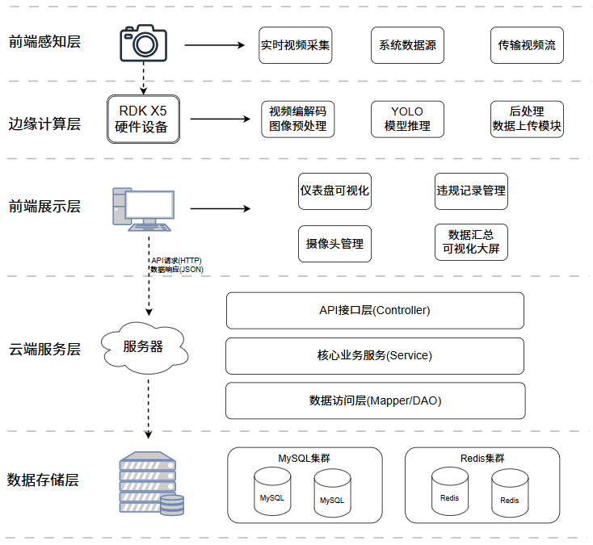
（3）标注各模块的功能职责。
本系统的体系结构设计遵循“关注点分离”原则，将整体功能划分为五个逻辑层次，各层次内的模块职责清晰，协同工作以实现完整的业务流程。
数据采集与边缘处理：
1.前端感知层的核心是USB摄像头，作为系统的物理“眼睛”，它负责实时采集监控区域的视频图像，为后续处理提供原始数据源。
2.边缘计算层是系统的智能处理核心，部署于地平线RDK X5设备上。该层包含一条完整的处理流水线：首先，视频采集与解码模块接收原始视频流并将其高效解码为图像帧；随后，图像预处理模块对图像进行尺寸归一化和格式转换以适配模型输入；接着，YOLOv8模型推理模块在AI加速单元上高速执行，识别出违规目标；之后，后处理与过滤模块通过NMS算法优化并筛选检测结果；最后，数据上传模块将确认的违规事件封装成JSON格式，异步上报至云端。
云端管理与用户交互：
1.前端展示层是管理员与系统交互的图形化界面（GUI），基于Vue 3构建。它主要包括四大功能模块：仪表盘/数据可视化模块用于直观展示系统核心运行指标与统计趋势；违规记录管理模块提供历史记录的查询、详情查看及数据导出功能；摄像头管理模块则负责展示设备状态与实时监控画面。
2.云端服务层是连接前端、边缘端与数据层的核心枢纽，基于Spring Boot实现。其内部遵循三层逻辑架构：顶层的API接口层（Controller）作为统一服务网关，提供RESTful接口并处理所有外部请求；中间的核心业务服务层（Service）封装了系统的全部业务逻辑，如用户认证、数据管理与统计分析；底层的数据访问层（Mapper/DAO）则作为抽象层，负责执行具体的数据库操作。
3.数据层是系统的持久化基石。MySQL数据库作为核心存储引擎，负责长期、可靠地存储所有业务数据，如违规记录和设备信息。同时，系统可选用Redis缓存来存储热点数据，以减轻数据库压力并提升系统响应性能。

2. 构件设计
（1）识别系统中可复用的功能模块，设计为构件
构件是系统中自包含的、可复用的功能单元。在本系统中，我们基于“高内聚、低耦合”的设计原则，识别出以下五个核心功能模块，并将它们设计为独立的构件：
1.用户认证构件：封装了用户登录、权限验证等通用安全功能，具有高度复用性和可替换性。
2.违规记录管理构件：封装了对核心业务对象“违规记录”的所有生命周期管理，是系统的核心业务服务提供者。
3.设备管理构件：负责管理所有前端摄像头硬件设备，封装了独立的“设备”领域模型，具备良好的可扩展性。
4.边缘AI推理构件：封装了部署在边缘端的完整AI处理流水线，作为一个物理独立、技术异构的自治“黑盒”构件，具有可插拔性。
5.数据可视化构件：负责对业务数据进行聚合、统计与分析，将“数据展示”的职责与核心业务处理分离，提升了系统的灵活性。

（2）绘制构件图，展示构件之间的依赖、调用关系。

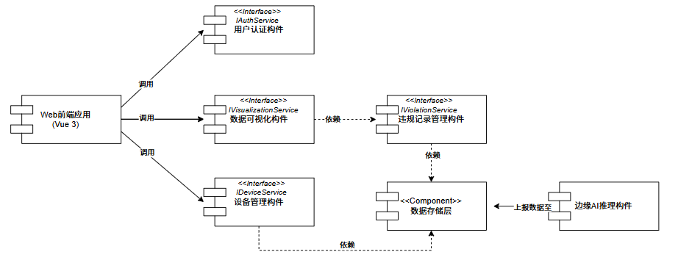
（3）说明每个构件的接口定义与功能描述。
每个构件都通过一组定义良好的接口（API）向外部世界暴露其功能，接口是构件间的契约，隐藏了内部复杂的实现细节。
·用户认证构件
功能描述：提供集中的身份验证和授权服务，负责验证用户凭据、生成并管理访问令牌（Token），并根据角色规则判断用户接口访问权限。
接口定义：提供 login(), logout(), validatePermission() 等方法。
·违规记录管理构件
功能描述：作为核心业务处理单元，封装了对“违规记录”的所有操作，包括接收和持久化由边缘端上报的数据，并为前端提供查询、统计和数据导出服务。
接口定义：提供 addViolationRecord(),getRecordDetails() 等方法。
·设备管理构件
功能描述：负责对系统中所有前端物理设备进行全生命周期的数字化管理，维护设备清单并实时监控各设备的工作状态。
接口定义：提供 registerDevice(), getDeviceListWithStatus(), updateDeviceHeartbeat() 等方法。
·边缘AI推理构件
功能描述：部署在边缘端的自治构件，是一个端到端的智能视觉处理引擎，负责从视频源捕获图像，利用本地AI算力进行实时推理，并主动将分析结果推送至云端。
接口定义：其接口体现为主动行为，提供（Provide）一个ViolationDataUpload服务，在检测到违规时，主动向云端IViolationService的接口发起HTTP POST请求。
·数据可视化构件
功能描述：扮演“数据分析师”的角色，基于已有的业务数据进行二次加工和聚合分析，将海量的违规记录转化为对管理者有意义的洞察，如识别违规高发时段与地点。
接口定义：提供getDailyViolationTrend(), getHotspotStatistics(), getDashboardSummary() 等方法。

3. 程序流程与伪代码设计
（1）选择系统中的一个典型功能，绘制其程序流程图。

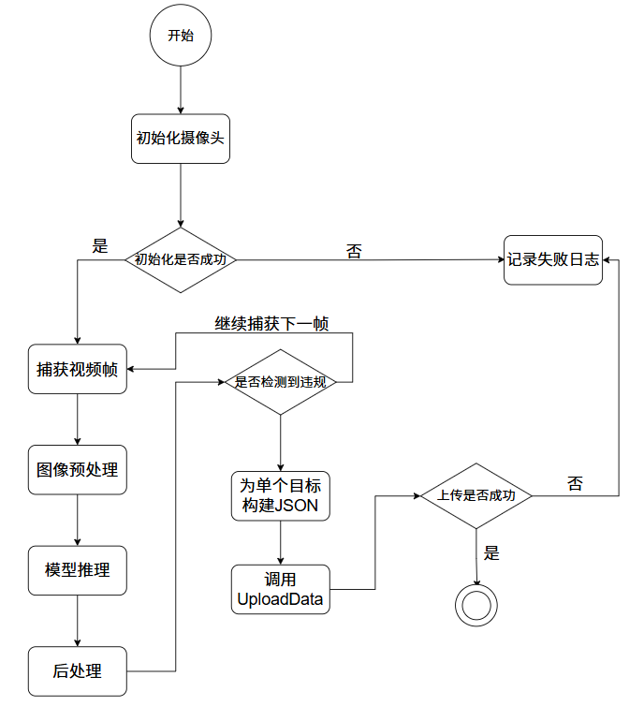

（2）使用伪代码描述该功能的实现逻辑，体现控制结构、数据处理和异常处理。
// =================== 常量定义 ===================
CONSTANT CLOUD_API_URL = "http://your-server.com/api/violations"
CONSTANT CONFIDENCE_THRESHOLD = 0.6 // 置信度阈值
CONSTANT MAX_UPLOAD_RETRIES = 3 // 最大上传重试次数
// =================== 主程序入口 ===================
PROCEDURE EdgeDeviceMainLoop():
// 1. 初始化
camera = InitializeCamera()
model = LoadYOLOv8Model("bicycle_violation.bin")
// 检查初始化是否成功
IF camera IS NULL OR model IS NULL THEN
Log("严重错误: 设备或模型初始化失败，程序退出。")
RETURN
END IF
// 2. 控制结构：无限循环，实现持续监控
WHILE (true):
TRY
// 3. 数据处理：从图像采集到AI推理
frame = camera.captureFrame()
// 异常情况判断
IF frame IS NULL THEN
Log("警告: 无法捕获图像帧，跳过本次循环。")
Sleep(1000) // 等待1秒，避免CPU空转
CONTINUE
END IF
preprocessedImage = Preprocess(frame) // 图像预处理
rawResults = model.inference(preprocessedImage) // 模型推理
violations = Postprocess(rawResults, CONFIDENCE_THRESHOLD) // 后处理
// 4. 控制结构：判断是否有违规行为
IF IsNotEmpty(violations) THEN
// 5. 数据处理：为每个违规目标构建并上报数据
FOR EACH detectedViolation IN violations:
jsonData = BuildViolationJSON(detectedViolation, camera.getDeviceID())
// 6. 异常处理：带重试机制的数据上传
isSuccess = UploadDataWithRetry(jsonData, MAX_UPLOAD_RETRIES)
IF isSuccess THEN
Log("信息: 成功上报一条违规记录。")
ELSE
Log("错误: 上报失败，已达最大重试次数。数据将保存至本地缓存。")
SaveToLocalCache(jsonData) // 失败后进行本地缓存
END IF
END FOR
END IF
CATCH (majorException):
// 7. 异常处理：捕获主循环中的严重错误
Log("严重错误: 主循环发生异常 - " + majorException.message)
Log("系统将在10秒后尝试恢复...")
Sleep(10000)
END TRY
END WHILE
END PROCEDURE
// =================== 数据上传子函数 (带重试) ===================
FUNCTION UploadDataWithRetry(data, retryCount):
attempts = 0
WHILE (attempts < retryCount):
TRY
response = HTTP.Post(CLOUD_API_URL, data)
// 控制结构：判断HTTP响应码
IF response.statusCode == 200 THEN
RETURN TRUE // 上传成功
ELSE
Log("警告: 上传失败，服务器响应码: " + response.statusCode)
END IF
CATCH (networkException):
Log("警告: 数据上传时发生网络异常 - " + networkException.message)
END TRY
attempts = attempts + 1
Log("信息: " + attempts + "次尝试失败，将在5秒后重试...")
Sleep(5000)
END WHILE
RETURN FALSE // 所有重试均失败
END FUNCTION

四、实验小结（包括问题和解决方法、心得体会等）
本次实验的核心任务是完成“自行车违规停车智能识别系统”的软件工程设计文档，整个过程让我将理论知识进行了一次完整的落地实践。在系统体系结构设计中，我首先明确了系统采用边缘-云协同的客户端-服务器架构，并绘制了分层体系结构图，通过自上而下的布局清晰地展示了前端、云端、数据层与边缘端之间的调用关系。接着，在构件设计环节，我将系统拆分为用户认证、记录管理等五个高内聚的构件，并绘制了构件图，使用UML标准符号清晰地标示出构件间的调用与依赖关系。最后，在程序流程与伪代码设计中，我选择了“边缘设备检测并上报”这一典型功能，先用矩形和菱形等标准符号绘制了其程序流程图，再基于此编写了能够体现控制结构、数据处理和异常处理的伪代码。通过亲手绘制这些图表和编写设计文档，我对一个完整系统的架构、模块划分和实现逻辑有了更具体、更深入的理解。

成 绩 |  |  | 批阅人 |  |  |  |  | 日 期

